## 1 warm up: teacher’s choice

follow the link for quiz

## 2 revising vocabulary: Co děláte v práci? Co děláte na dovolené v létě/v zimě? ([link](https://learningapps.org/watch?v=p1k2bojzj20))

## 3 talking in groups: co děláte na dovolené? Co nikdy neděláte? textbook, p. 89/ex. 2

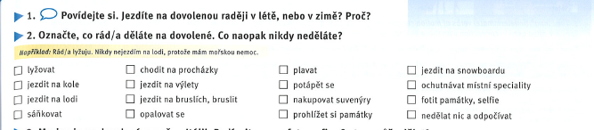

Lyžuješ někdy? Ano, lyžuju v zimě. / Ne, **nikdy ne**lyžuju.

Nakupuješ suvenýry **někdy**? Ano, nakupuju suvenýry často (often)/ vždycky (always).

Sáňkuješ někdy? – Ne, nesáňkuju **nikdy**.

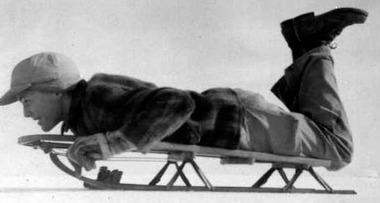

Opaluješ se někdy? – Ano, opaluju se.

Plaveš někdy? – Plavu často, **každý den**…

Jak často? – Každou dovolenou.

O**chut**náváš **místní speciality** (v České republice: brambory, halušky)? Ochutnávám / neochutnávám…

chuť = TM1, TM4 = taste, apetit

potápíš se někdy? – Ne, **ni**kdy se **ne**potápím.

Chodíte někdy bruslit? – Ne, nebruslím.

jezdím

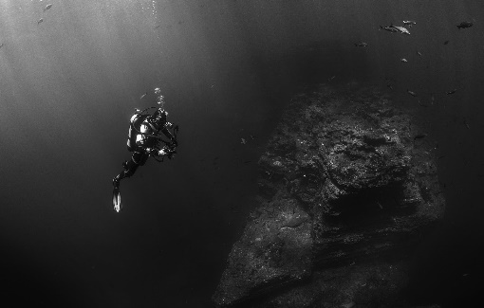

## 4 long and short verbs of motion: explanation

to go

chodit / jít = to go on foot

jezdit / jet = to go by something

<https://is.muni.cz/auth/el/med/podzim2020/aVLCJ0383/um/martin_s_groups/grammar/w03-short_and_long_verb_of_motion.pptx>

## a) textbook, p. 90/ex. 7: choose the most suitable verb

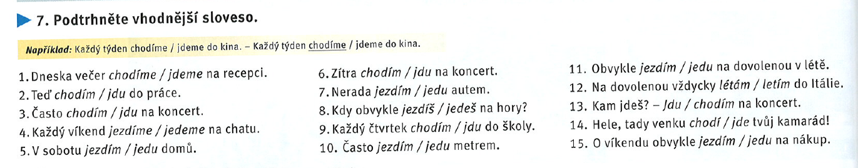



## b) workbook, p. 125/ex. 11: transform according to the example

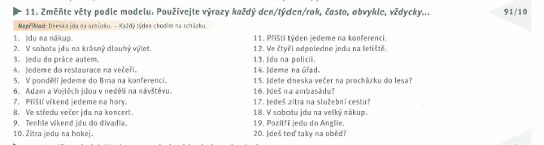



**každou** středu, sobotu, neděli (F, acc)

**každý** čtvrtek, pátek (M)

**každé** pondělí, úterý (N)

Chodím na pivo **každý den**. = **Každý den** chodím na pivo. = Na pivo **každý den** chodím…

## c) work in groups: use the verbs of motion according to model

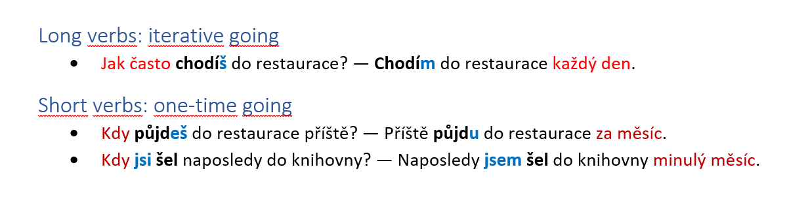

## 5) Fill in the gaps. Use the given words. Do not change their forms.

mám rýmu = mam rimu, mam rima

***1) hubnu – potím – kýchám – nemám***

* Mám rýmu, smrkám a **KÝCHÁM**
* **NEMÁM** chuť k jídlu.
* **POTÍM** se moc, protože mám horečku.
* V lednu jsem měl 93 kilo, teď mám 85 kilo – **HUBNU**

***2) polykat – postavit – zvednout – spát***

* Jsem chronicky unavený, chce se mi **SPÁT**
* Mám angínu, proto nemůžu **POLYKAT**
* Nemůžu se **POSTAVIT** na nohy.
* Nemůžu **ZVEDNOUT** ruce.

***3) Kašlete – Zvracíte – Máte – Kýcháte – Hubnete***

* **MÁTE** průjem? – Ano, chodím na velkou velmi často.
* **ZVRACÍTE?** – Ano, vždycky po jídle.
* **HUBNETE?** – Ano, 10 kilo za tři měsíce.
* **KAŠLETE?** – Ano, ale beru na to nějaké léky.
* **KÝCHÁTE?** – Ano, hlavně na jaře, protože mám alergii.

***4) Zvedá – Chce – Motá – Brní – Motá***

* **BRNÍ** mě ruka, hlavně tady, kde je brňavka (*ulnar nerve*).
* **MOTÁ** se vám hlava? – Ano, hlavně ráno, když vstávám.
* **CHCE** se mi spát, pořád jsem moc unavený.
* **ZVEDÁ** se mi žaludek.
* **MOTÁ** se mi hlava.

## Match questions with answers

|  |  |
| --- | --- |
| 1. Máte chuť k jídlu? | 1. Ano, 38,21°. |
| 1. Máte teplotu? | 1. Ano, je mi na zvracení. |
| 1. Máte pravidelnou stolici? | 1. Ano, za tři měsíce 6 kilo dolů. |
| 1. Hubnete? | 1. Ano, chce se mi spát. |
| 1. Je vám nevolno? | 1. Prosím, co jste říkal? |
| 1. Jste unavený? | 1. Ne, nechci nic jíst. |
| 1. Slyšíte dobře? | 1. Ne, skoro nemůžu číst nebo se dívat na televizi. |
| 1. Vidíte dobře? | 1. Ne, chodím na záchod velmi často. |

## Listening: TM CD1/6 ([link](https://soundcloud.com/karolinum-press/cd1-06?in=karolinum-press/sets/cermakova-talking-medicine-cd1)) Is it true?

1. Pacient říká, že je mu špatně od žaludku. **ANO** × NE



1. Pacient říká, že to trvá asi týden. ANO × **NE**
2. Pacient má pravidelnou stolici. **ANO** × NE
3. Pacient říká, že nepije alkohol, jen kávu. ANO × **NE**
4. Lékař udělá základní vyšetření. **ANO** × NE

## Listen: TM CD/7 ([link](https://soundcloud.com/karolinum-press/cd1-07?in=karolinum-press/sets/cermakova-talking-medicine-cd1)) Answer the questions

1. Jaké potíže má pacientka: **teplota, bolest v krku, nemůže polykat, je slabá, má závratě**
2. Co vyšetří lékař? **krk**
3. Jaké má pacientka potíže s dýchacím systémem? **rýma, smrká, kýchá, kašle**
4. Co říká lékař? Co musí pacientka dělat? **být doma**